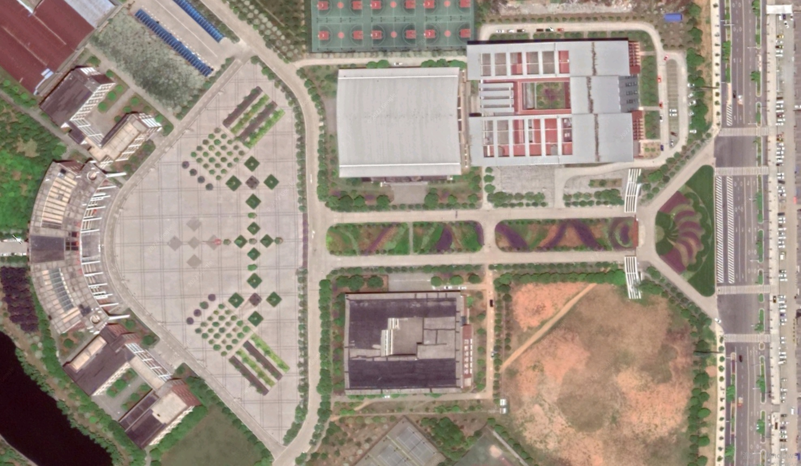
学校大门
艺术馆
公交车站

